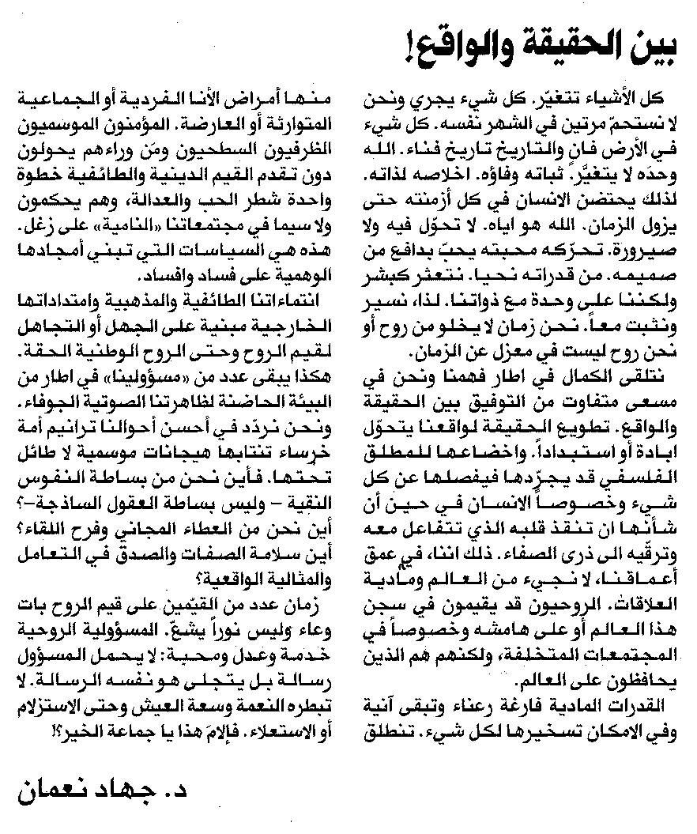

المستقبل ـ الاثنين 2/6/2014

